КАРТА ДИСТАНЦИОННОГО ЗАНЯТИЯ
Дата: 16 апреля
Класс: 3
Предмет: Музыка
Учитель: Чернопазова Е.Н.
Адреса обратной связи: elena-chernopazova@yandex.ru,
Наш 3 класс https://vk.com/club151507684
https://classroom.google.com/c/NTU1ODEyOTc1MDZa

Инструкция для учащегося
План-конспект учебного занятия:
Тема: Мир Бетховена
Цель: ознакомление детей с жизнью и творчеством Людвига ван Бетховена через разнообразный мир его произведений.

Краткий план занятия:
- Актуализация знаний. Проверка домашнего задания.
Вопросы:
- Какой характер носит первая тема II части «Героической симфонии» Л. ван Бетховена? (траурный марш-шествие)
- Почему Л. ван Бетховен вводит в «Героическую симфонию» похоронный марш? (почтить память погибших, склонить головы слушателей перед павшими)
Обречённые на гибель люди слушали эту музыку, и она вливала в них мужество, укрепляла их волю, уберегала от паники. Музыка Бетховена звучала до той минуты, пока волны не накрыли палубу вместе с музыкантами.
- Что объединило музыкантов в час трагической смерти; помогло противостоять бедам и тяготам; укрепило дух и волю; помогло совершить коллективный подвиг мужества? (музыка)
- Какую музыку заиграл оркестр в самый страшный момент своей жизни, перед смертью?
(«Симфонию» Л. ван Бетховена)
Ребята, сама жизнь и творчество великого немецкого композитора Людвига ван Бетховена (1770 -1827) были насыщены неустанной, напряжённой борьбой против жестоких ударов судьбы.

- Беседа.
Родился композитор в немецком городе Бонн в 1770г.
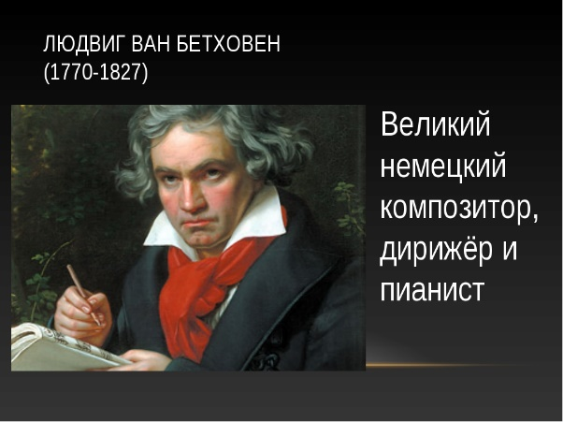
Его отец Иоганн был певцом в придворной капелле, мать Мария-Магдалина была дочерью придворного шеф-повара. Дед Людвиг служил в той же капелле, что и Иоганн, певцом.
Отец композитора хотел сделать из сына второго Моцарта и стал обучать игре на клавесине и скрипке. Однако чудо-ребёнком Бетховен не стал, отец же перепоручил мальчика своим коллегам и приятелям. Один обучал Людвига игре на органе, другой — на скрипке. В 1780 году в Бонн приехал органист и композитор Кристиан Готлоб Нефе. Он стал настоящим учителем Бетховена. Нефе сразу понял, что у мальчика талант.
Многие черты своего характера Людвиг унаследовал от своего деда, Луи Бетховена. Гордость, независимый нрав, настойчивость и работоспособность. До Луи Бетховена в их семье все были простыми ремесленниками и пахарями. Бетховен говорил: «Я хочу доказать, что тот, кто поступает достойно и благородно, тем самым обретает в себе силу переносить несчастья».
Глухота, постигшая композитора, заставляла его постоянно искать путь общения с миром, с окружающими его людьми.
В возрасте двадцати семи лет Бетховен ощутил её первые признаки. Представьте отчаяние Музыканта: он не слышит! Скрывая от окружающих свой недуг, Бетховен становился замкнутым, нелюдимым человеком. Лечение, назначенное врачами, не помогало. Бетховена всё чаще посещают мысли о самоубийстве. Он даже написал завещание своим братьям. Но Бетховена спасли мужественная стойкость духа, титаническая сила воли и беззаветная любовь к своему искусству. Музыку он слышал внутренним слухом, поэтому продолжил сочинять. Известны гордые слова композитора: «Я схвачу судьбу за глотку, совсем согнуть ей меня не удастся».
И вот на таком душевном подъёме появляются его самые лучшие вдохновенные произведения. И среди них была прозвучавшая Третья «Героическая» симфония. Теперь становится понятным выбор музыкантов. Бетховенская симфония давала людям поддержку в трагическую минуту жизни, помогала им сохранить душевное равновесие, человеческое достоинство.
Музыкальный мир композитора очень широк. В нем есть все: радость и скорбь, юмор и печаль, добро и зло, любовь и слезы.

3. Прослушайте:
Л. В. Бетховена «Лунная соната», «К Элизе», «Сурок».
https://yandex.ru/video/preview/?filmId=13583611192428870984&text=музыка%203%20класс%20перспектива%20Мир%20Бетховена&path=wizard&parent-reqid=1586294545712407-1580203854856799973900154-production-app-host-man-web-yp-90&redircnt=1586295886.1

https://www.youtube.com/watch?time_continue=21&v=C5WTGOdOek0&feature=emb_logo

- Д/З
Л. В. Бетховен «Сурок». Что это за произведение? О чем эта песня? О ком в ней поется? Кто исполняет песню? Какие образы вы представили, когда ее слушали? Как звучала музыка?

